1.配置nginx。

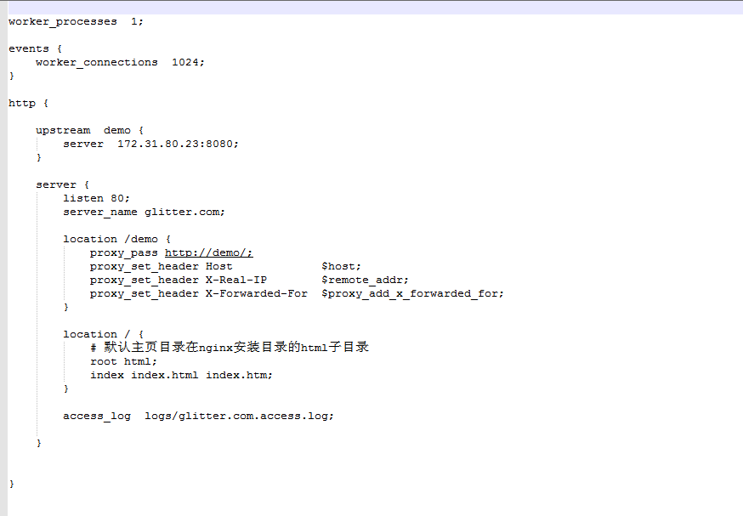

2.配置host

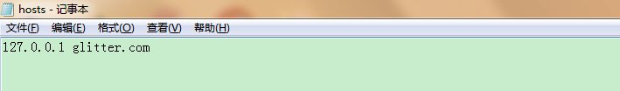

3.将ui资源放置在nginx安装目录的html目录下。

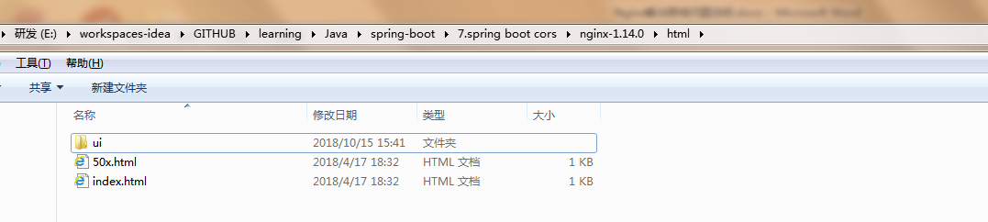

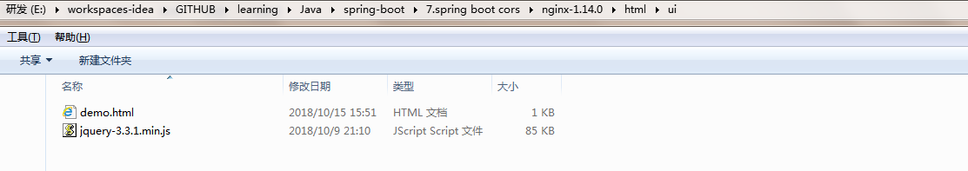

4.请求路径调整为请求本地nginx静态资源服务器。

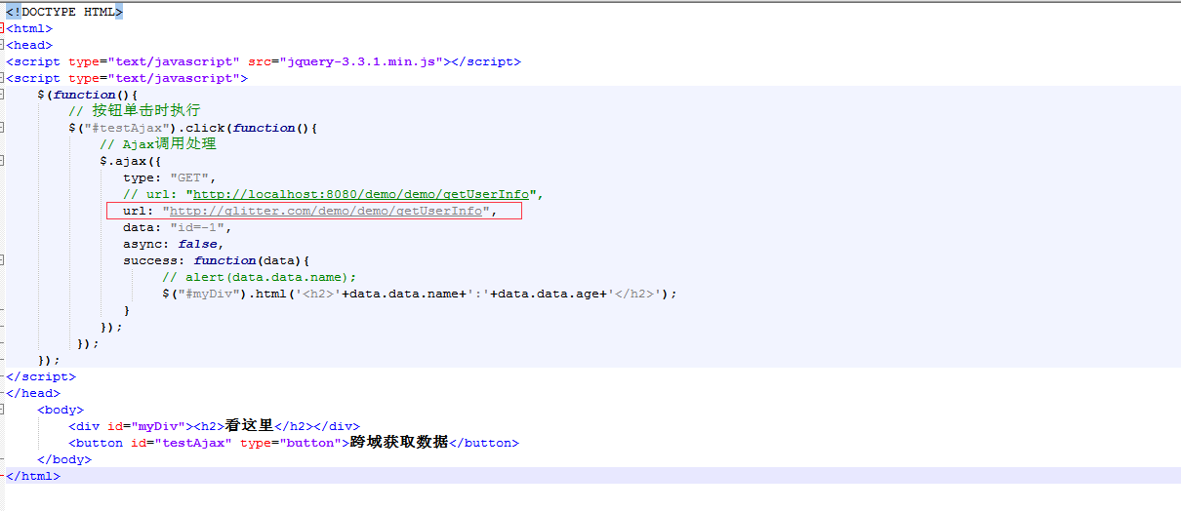

5.

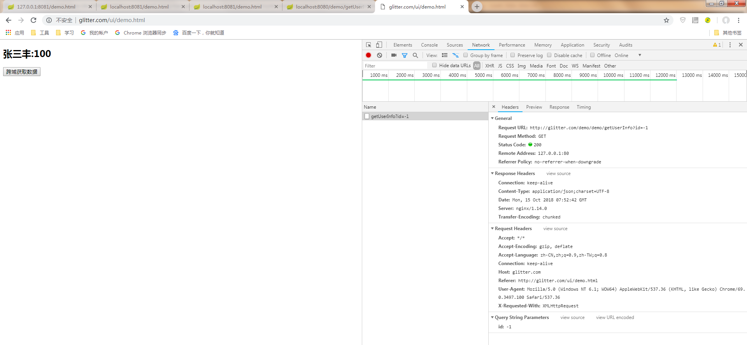

6.

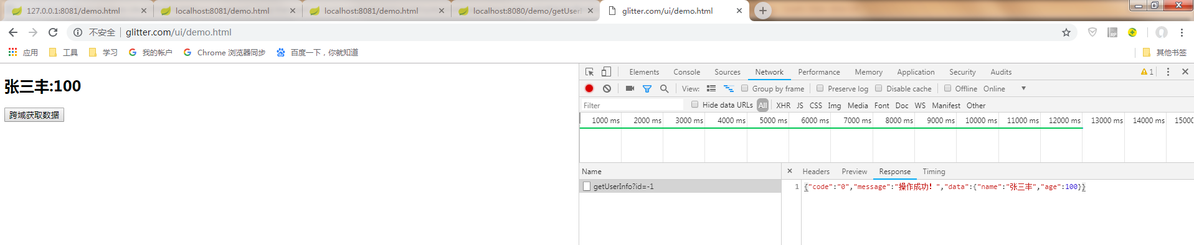

7.  
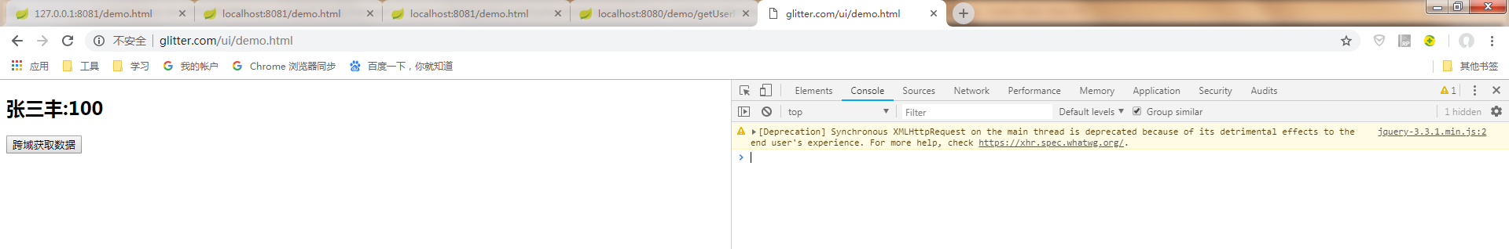

8.后台代码保持不变，但是对本次的请求并不生效，因为使用nginx后，本次请求属于同域请求。

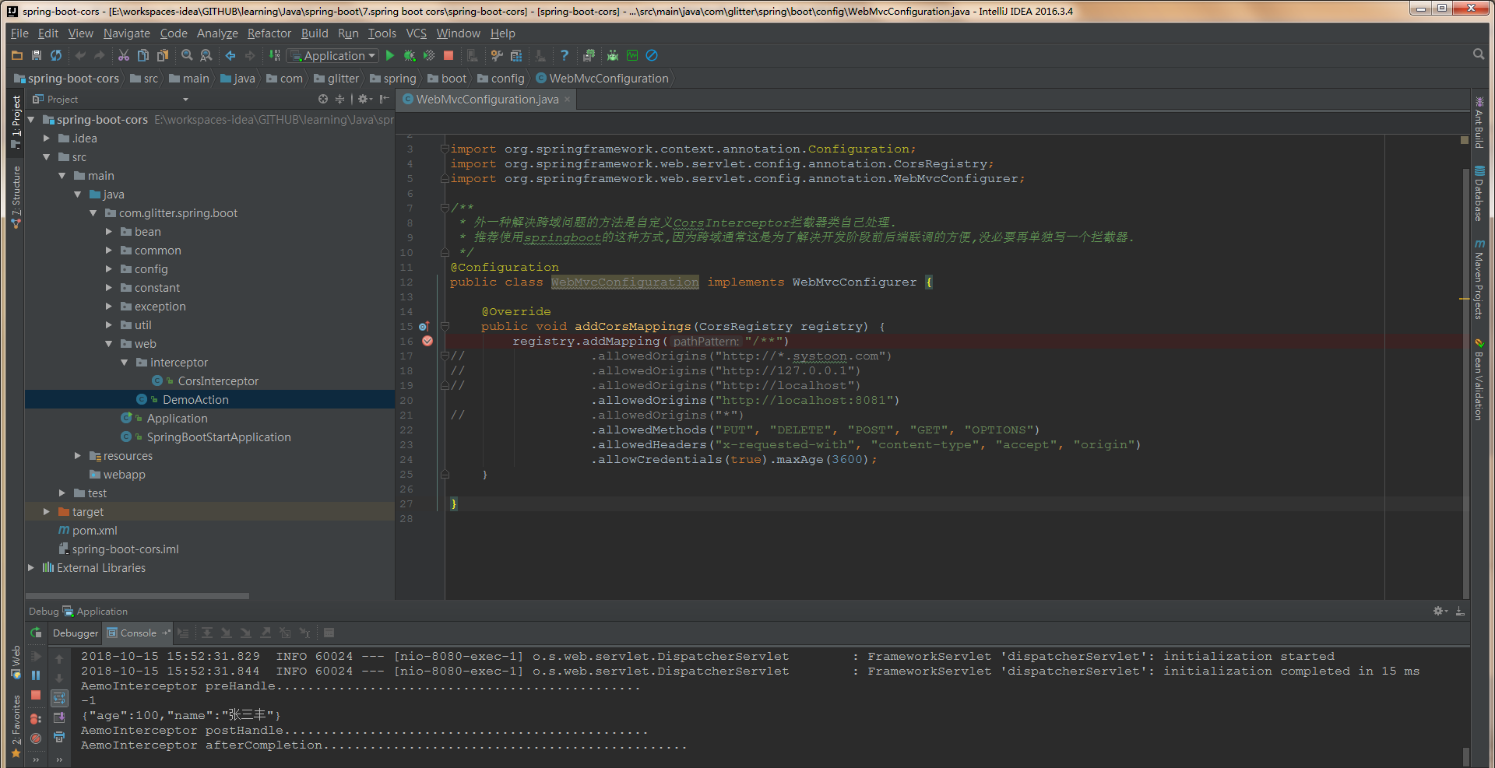

由上可以看出，nginx完美的屏蔽了跨域问题。

思考题：

如果将前端demo.html中的url地址调整为<http://localhost:8080/demo/demo/getUserInfo>，其他地方保持不变，会发生什么呢？

答案：当然是跨域访问，demo.html这个资源文件是从nginx服务器下载的，域名加端口是glitter.com:80，现在要请求的地址中的域名加对口是localhost:8080，端口和域名都不一致，当然是跨域访问。 至于是否能访问成功，就看后台服务器是怎么配置了，

由于后台代码配置的只对localhost:8081的他域请求放行，很明显gliiter.com:80不在服务器的配置之列，所以这次访问就是跨域访问。